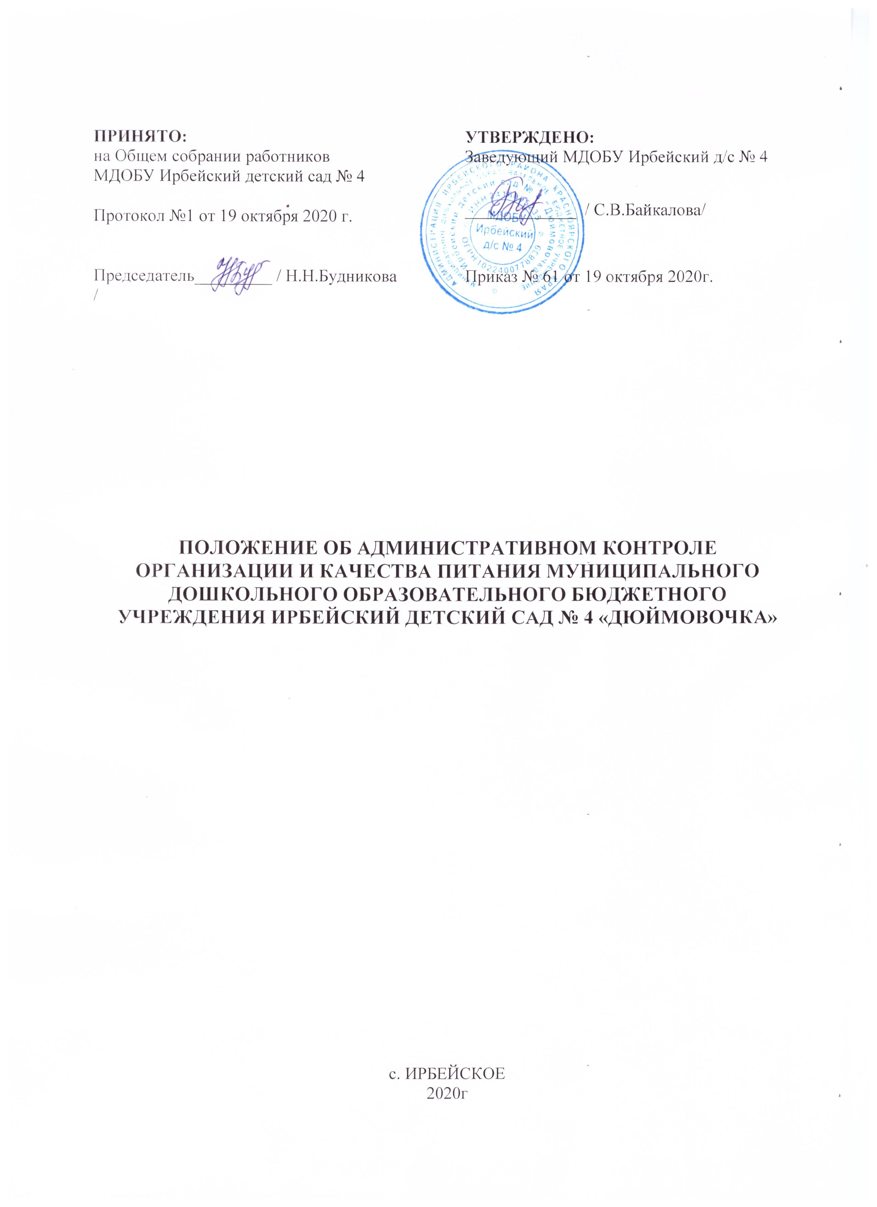

1. Общие положения
1.1. Настоящее Положение разработано для Муниципального дошкольного образовательного бюджетного учреждения Ирбейский детский сад № 4 «Дюймовочка» (далее- образовательная организация), структурного подразделения и филиалов образовательной организации:
-Муниципальное дошкольное образовательное бюджетное учреждение Ирбейский детский сад № 4 «Дюймовочка» – Ирбейский детский сад «Золотой ключик»;
-Муниципальное дошкольное образовательное бюджетное учреждение Ирбейский детский сад № 4 «Дюймовочка» – Чухломинский детский сад;
-Муниципальное дошкольное образовательное бюджетное учреждение Ирбейский детский сад № 4 «Дюймовочка» – Маловский детский сад;
-Муниципальное дошкольное образовательное бюджетное учреждение Ирбейский детский сад № 4 «Дюймовочка» – Стрелковский детский сад, в соответствии со статьей 37 «Организация питания обучающихся» Федерального закона № 273-ФЗ от 29.12.2012г «Об образовании в Российской Федерации» с изменениями от 8 декабря 2020 года, приказом Минздравсоцразвития и Минобрнауки РФ № 213н/178 от 11.03.2012г «Об утверждении методических рекомендаций по организации питания обучающихся и воспитанников образовательных учреждений», Федеральным законом № 29-ФЗ от 02.01.2000г «О качестве и безопасности пищевых продуктов» с изменениями на 13 июля 2020 года, а также на основании Устава образовательной организации.
1.2. Данный локальный акт определяет основные цели и задачи административного контроля организации и качества питания, организационные методы, виды и его формы, регламентирует содержание и распределение вопросов контроля, документацию и делопроизводство, устанавливает правила, права и ответственность участников контроля организации и качества питания в образовательной организации.
1.3. При разработке Положения учтены Санитарно-эпидемиологические правила и нормативы СП 2.4.3648-20 «Санитарно-эпидемиологические требования к организациям воспитания и обучения, отдыха и оздоровления детей и молодежи», СанПиН 2.3/2.4.3590-20 "Санитарно-эпидемиологические требования к организации общественного питания населения" и иные законодательные нормативные акты, регулирующие организацию и качество питания в дошкольных образовательных учреждениях.
1.4. Контроль организации и качества питания в образовательной организации предусматривает проведение администрацией наблюдений, обследований, осуществляемых в пределах компетенции за соблюдением работниками, участвующими в осуществлении процесса питания, законодательных и нормативно-правовых актов Российской Федерации в сфере питания воспитанников образовательной организации, а также локальных актов образовательной организации, включая приказы, распоряжения и решения педагогических советов.
1.5. Результатом контроля является анализ и принятие управленческих решений по совершенствованию организации и улучшению качества питания в образовательной организации.

2. Цель и основные задачи контроля
2.1. Основной целью административного контроля организации и качества питания в образовательной организации является оптимизация и координация деятельности всех служб для обеспечения качества питания в дошкольном образовательном учреждении.
2.2. Основные задачи административного контроля организации и качества питания:
- контроль исполнения нормативно-технических и методических документов санитарного законодательства Российской Федерации;
- выявление нарушений и неисполнений приказов и иных нормативно-правовых актов образовательной организации в части организации и обеспечения качественного питания в дошкольном образовательном учреждении;
- анализ причин, лежащих в основе нарушений и принятие мер по их предупреждению;
- анализ и оценка уровня профессионализма лиц, участвующих в обеспечении качественного питания, по результатам их практической деятельности;
- анализ результатов реализации приказов и иных нормативно-правовых актов детского сада, оценка их эффективности;
- выявление положительного опыта в организации качественного питания с последующей разработкой предложений по его распространению;
- оказание методической помощи всем участникам организации процесса питания;
- совершенствования механизма организации и улучшения качества питания в образовательной организации.
3. Организационные методы, виды и формы контроля
3.1. Контроль осуществляется с использованием следующих методов:
- изучение документации;
- обследование пищеблока (кухни);
- наблюдение за организацией производственного процесса и процесса питания в группах;
- беседа с персоналом;
- ревизия;
- инструментальный метод (с использованием контрольно-измерительных приборов) и иных правомерных методов, способствующих достижению цели контроля.
3.2. Контроль осуществляется в виде плановых или оперативных проверок.
3.3. Плановые проверки осуществляются в соответствии с утвержденным заведующим образовательной организации планом - графиком на учебный год. План-график административного контроля за организацией и качеством питания разрабатывается с учетом Программы производственного контроля за соблюдением санитарных правил и выполнением санитарно- противоэпидемиологических (профилактических) мероприятий и доводится до сведения всех членов коллектива перед началом учебного года.
3.4. Нормирование и тематика контроля находятся в компетенции заведующего образовательной организации.
3.5. Оперативные проверки проводятся с целью получения информации о ходе и результатах организации питания в образовательной организации. Результаты оперативного контроля требуют оперативного выполнения предложений и замечаний, которые сделаны проверяющим в ходе изучения вопроса проверяющим.
3.6. По совокупности вопросов, подлежащих проверке, контроль по организации питания в образовательной организации проводится в виде тематической проверки.

4. Основные правила
4.1. Административный контроль организации и качества питания осуществляется заведующим образовательной организации, заместителем заведующего, в рамках полномочий, согласно утвержденному плану контроля, или в соответствии с приказом заведующего образовательной организацией.
4.2. Для осуществления некоторых видов контроля могут быть организованы специальные комиссии, состав и полномочия которых определяются и утверждаются приказом заведующего образовательной организацией. К участию в работе комиссий, в качестве наблюдателей, могут привлекаться члены Совета образовательной организации. Участие членов профсоюзного комитета образовательной организации в работе комиссий является обязательным.
4.3. Лица, осуществляющие контроль на пищеблоке (кухне) образовательной организации должны быть здоровыми, прошедшие медицинский осмотр в соответствии с действующими приказами и инструкциями. Ответственность за выполнение настоящего пункта Положения возлагается на заместителя заведующего по АХР (завхоза).
4.4. Основаниями для проведения контроля являются:
- план-график;
- приказ по образовательной организации;
- обращение родителей (законных представителей) воспитанников и работников образовательной организации по поводу нарушения.
4.5. Контролирующие лица имеют право запрашивать необходимую информацию, изучать документацию, относящуюся к вопросу питания заранее.
4.6. При обнаружении в ходе контроля нарушений законодательства Российской Федерации в части организации питания дошкольников, о них сообщается заведующему образовательной организации.

5. Содержание и распределение вопросов контроля
5.1. Содержание контроля организации и качества питания определяется вопросами:
- контроль рациона и режима питания в образовательной организации;
- контроль выполнения нормативов по питанию;
- контроль документации по вопросам санитарии, гигиены, технологии производства, результатам бракеража, ежедневных медицинских осмотров работников пищеблока (кухни) образовательной организации;
- контроль сроков годности и условий хранения продуктов;
- контроль технологии приготовления пищи;
- контроль поточности технологических процессов;
- контроль готовой продукции;
- контроль санитарно-технического состояния пищеблока (кухни) образовательной организации;
- контроль санитарного содержания и санитарной обработки предметов производственного окружения;
- контроль состояния здоровья, соблюдения правил личной гигиены персонала, гигиенических знаний и навыков персонала пищеблока образовательной организации;
- контроль приема пищи воспитанниками образовательной организации;
- контроль бухгалтерской документации;
- контроль выполнения муниципальных контрактов на поставку продуктов питания.
5.2. Вопросы контроля, периодичность и формы предоставления результатов распределяются между контролирующими лицами согласно Приложению №1.
5.3. Оформление и предоставление результатов контроля осуществляется в соответствии с Положением о внутреннем контроле в образовательной организации.

6. Права участников административного контроля
6.1. При осуществлении административного контроля, проверяющее лицо имеет право:
- знакомиться с документацией в соответствии с должностными обязанностями работника дошкольного образовательного учреждения, его аналитическими материалами;
- изучать практическую деятельность работников, принимающих участие в организации питания в образовательной организации, через посещение пищеблока, групповых помещений, наблюдение за организацией приема продуктов у поставщика, за организацией хранения продуктов, процессом приготовления питания, процессом выдачи блюд из пищеблока в группы, организацией питания воспитанников в группах, других мероприятий с детьми по вопросам организации питания, наблюдение режимных моментов;
- делать выводы и принимать управленческие решения.
6.2. Проверяемый работник образовательной организации имеет право:
- знать сроки контроля и критерии оценки его деятельности;
- знать цель, содержание, виды, формы и методы контроля;
- своевременно знакомиться с выводами и рекомендациями проверяющих лиц;
- обратиться в комиссию по трудовым спорам при несогласии с результатами административного контроля.

7. Ответственность
7.1. Лица, занимающиеся контрольной деятельностью организации и качества питания в образовательной организации, несут ответственность:
- за достоверность излагаемых фактов, представляемых в справках по итогам контроля организации и качества питания в образовательной организации;
- за тактичное отношение к проверяемому работнику во время проведения контрольных мероприятий;
- за качественную подготовку к проведению проверки деятельности работника;
- за обоснованность выводов по итогам проверки.

8. Документация
8.1. Документация медицинской сестры для контроля качества питания:
- примерное 10-дневное цикличное меню;
- технологические карты;
- журнал входного контроля пищевых продуктов, производственного сырья и контроля документов, подтверждающих качество и безопасность пищевых продуктов;
- журнал регистрации температурно-влажностного режима в складских помещениях и холодильных шкафах;
- ведомость анализа используемого набора продуктов за неделю;
- журнал регистрации бракеража готовых блюд;
- журнал разделки сырой продукции (мяса, рыбы);
- журнал ежедневного учета питания детей.:
- журнал С-витаминизации пищи;
- журнал визуального производственного контроля пищеблока образовательной организации
- журнал контроля состояния здоровья персонала пищеблока;
- медицинские книжки персонала (единого образца);
- журнал аварийных ситуаций;
- журнал регистрации результатов лабораторно-инструментального контроля, проводимого лабораторией Роспотребнадзора.
8.2. Документация заместителя заведующего по АХЧ:
- накопительная ведомость;
- акты снятия остатков продуктов питания;
- акты закладки продуктов питания в котел;
- муниципальные контракты на поставку продуктов питания.
- примерное 10-дневное цикличное меню;
- журнал визуального производственного контроля пищеблока;
- журнал ежедневного учета питания детей;
- контроль наличия и состояния маркировки, использования кухонной посуды, утвари, уборочного инвентаря согласно маркировки.
8.3. Документация кладовщика образовательной организации для контроля качества питания:
  - журнал прихода – расхода продуктов;
  - журнал контроля сроков реализации продуктов;
  - журнал учета сертификатов;
  - журнал реализации скоропортящихся продуктов

9. Делопроизводство
9.1. Результаты оперативного контроля отражается в Актах. По результатам оперативного контроля проводится собеседование с проверяемым лицом, при необходимости, готовится сообщение о состоянии дел на административное совещание, Педагогический совет, Управляющий совет или Общее собрание трудового коллектива образовательной организации. Полное положение тут http://ohrana-tryda.com/node/2253
9.2. Справка по результатам планового, внепланового и тематического контроля должна содержать в себе следующую информацию:
- вид контроля, основание для проведения контроля;
- форма контроля;
- тема и содержание контроля;
- цель контроля;
- сроки проведения контроля;
- состав комиссии;
- результаты контроля;
- нарушения;
- выводы;
- предложения и рекомендации;
- подписи проверяющих лиц;
- подписи проверяемых лиц.
9.3. По результатам планового, внепланового и тематического контроля заведующий образовательной организации издает приказ, в котором указывается:
- наименование контроля;
- дата справки по результатам контроля;
- решение по результатам контроля;
- назначаются ответственные лица по исполнению решения;
- указываются сроки устранения недостатков;
- указываются сроки проведения повторного контроля (при необходимости);
- поощрение и взыскание работникам по результатам контроля (при необходимости).

10. Заключительные положения
10.1. Настоящее Положение об административном контроле организации и качества питания является локальным нормативным актом образовательной организации, принимается на Общем собрании трудового коллектива и утверждается (либо вводится в действие) приказом заведующего образовательной организацией.
10.2. Все изменения и дополнения, вносимые в настоящее Положение, оформляются в письменной форме в соответствии действующим законодательством Российской Федерации.
10.3. Положение принимается на неопределенный срок. Изменения и дополнения к Положению принимаются в порядке, предусмотренном п.10.1. настоящего Положения.
10.4. После принятия Положения (или изменений и дополнений отдельных пунктов и разделов) в новой редакции предыдущая редакция автоматически утрачивает силу.

Приложение № 1
к Положению об административном контроле
организации и качества питания в ДОУ

План-график
контроля организации питания в образовательной организации

№ | Объект контроля | Ответствен-  ный | Периодич-  ность | Инструмент  контроля | Форма контроля
1 | Соблюдение натуральных норм питания | Ст. повар | Ежедневно | Меню-  требование  10-ти дневное меню | Составление меню
1 | Соблюдение натуральных норм питания | Заведующая | Ежедневно | Меню-  требование  10-ти дневное меню | Анализ меню, утверждение.
2 | Бракераж готовой продукции | Заместитель заведующего  Бракеражная комиссия | Ежедневно  Ежедневно | Журнал «Бракераж готовой продукции»  Пробы | Методика органолептической оценки пищи
3 | Соблюдение товарного соседства, сроков хранения и своевременного использования скоропортящихся продуктов | Кладовщик | Ежедневно | Журнал «Бракераж сырой продукции | Анализ, учет
3 |  | Заведующий | 1 раз в 3 мес. | Акт | Анализ документации
4 | Оптимальный температурный режим хранения продуктов в холодильниках | Заместитель заведующего | Ежедневно | Журнал  «Регистрации  температуры холодильников на пищеблоке» | Проверка  Запись в журнале
5 | Снятие остатков продуктов питания в кладовой | Заведующая,  бухгалтер | 1 раз в месяц | Акт | Ревизия
6 | Соблюдение правил и требований транспортировки  продуктов | Кладовщик | При поступлении продуктов | Акт при наличии нарушений | Наблюдение
6 | Соблюдение правил и требований транспортировки  продуктов | Заведующая | 1 раз в 3 мес. | Акт проверки | Наблюдение
7 | Контроль пересечения потоков сырой и готовой продукции, чистой и грязной посуды, инвентаря и тары | Заместитель заведующего | Ежедневно | - | Наблюдение
8 | Закладка блюд | Один из членов бракеражной комисии | Ежедневно | - | Анализ документации взвешивание  продуктов
8 | Закладка блюд | Заведующая | 2 раза в месяц | Акт | Анализ документации взвешивание  продуктов
9 | Выполнение технологических требований приготовления пищи | Ст. повар | Ежедневно |  | Наблюдение
10 | Маркировка посуды, оборудования, уборочного инвентаря | Ст.повар, заместитель заведующего | Постоянно | Оперативный контроль | Наблюдение
10 | Маркировка посуды, оборудования, уборочного инвентаря | Заведующая  Представитель Совета | 1 раз в месяц, при нарушениях | Акт –проверки  1 раз в месяц | Наблюдение, анализ документации
11 | Норма выхода блюд (вес, объем) | Ст. повар | Ежедневно |  | Контрольное взвешивание блюд
11 | Норма выхода блюд (вес, объем) | Бракеражная комиссия | 2 раза в месяц | Акт | Контрольное взвешивание блюд
11 | Норма выхода блюд (вес, объем) | Заведующая | 2 раза в мес. | Периодическое составление акта | Контрольное взвешивание блюд
12 | Санитарное состояние пищеблока, кладовых.
12 | Санитарное состояние пищеблока, кладовых. | Заведующая  Представитель Совета | Периодически | Планерка | Наблюдение, анализ документации
12 | Санитарное состояние пищеблока, кладовых. | Заместитель заведующего по АХР | Периодически | Планерка | Анализ документации, наблюдение
12 | Санитарное состояние пищеблока, кладовых. | Заместитель заведующего по АХР | При подготовке к новому уч. году | Отчет для  заведующей | Наблюдение
13 | Контроль за отбором и хранением суточных проб | кладовщик | Ежедневно | Журнал | Наблюдение
14 | Калорийность пищевого рациона | кладовщик | Ежедневно | Технол. карта | Анализ
14 | Калорийность пищевого рациона | Заведующий | 1 раз в месяц | Сводная таблица | Сравнительный анализ показателей
15 | Соблюдение  правил личной гигиены сотрудниками | Заместитель заведующего по АХР | Ежедневно | Журнал «Регистрации здоровья» | Осмотр, запись в журналах
15 | Соблюдение  правил личной гигиены сотрудниками | Заведующая | 1 раз в полугодие | Журналы.  Санитарные книжки | Анализ документации
16 | Соблюдение  графика режима питания | Заместитель заведующего | Ежедневно | - | Оперативный контроль
16 | Соблюдение  графика режима питания | Заведующий | 1 раз в мес. | Акт при нарушении | Оперативный контроль
17 | Организация питьевого режима | Заместитель заведующего | Ежедневно | - | Оперативный контроль
18 | Качество и безопасность  готовой продукции и сырья при поступлении в ДОУ | Кладовщик | При поступлении продуктов | Наблюдение с техническими документами,  Сертификаты качества, справки, фактуры, журнал «Бракераж сырой продукции»  Акт периодически | Анализ документации
18 |  | Заведующий | 1 раз в 10 дней |  | Анализ документации
19 | Выполнение норматива затрат на питание | Заведующий  Бухгалтер | Постоянно | Меню-требование  Накопительная ведомость | Анализ суммы, стоимости питания на 1 ребенка в среднем за день. Учет детодней.
20 | Выполнение нормативно-правовой база по организации питания | Заведующий  Зам.заведующего.  Кладовщик, | Постоянно | Законодательные  документы, правила, требования | Изучение, выработка управленческих решений,  Разработка внутри-  садовой документации, приказы, памятки и т.д.
21 | Анализ документации ответственного за питание | Заведующий | 1 раз в квартал | Отчетно-учетная документация, оформление технологических карт | Анализ
22 | Хранение и  использование дезинфицирующих средств. Наличие инструкций по применению | Заместитель заведующего по АХР | Ежедневно | Журнал | Запись, анализ
22 |  | Заведующий | Периодически | Журнал | Запись, анализ
23 | Исполнение предписаний, замечаний, нарушений | Заведующий  Заместитель заведующего.  Кладовщик | Регулярно | Отчет, справки, акты и т.д. | Исполнение предписаний
24 | Витаминизация блюд | Ст. повар | Ежедневно | Журнал «Витаминизации блюд» | Закладка и запись в журнале
24 | Витаминизация блюд | Заведующий | 1 раз в месяц | Журнал | Анализ
25 | Заявка продуктов питания | Кладовщик | Ежедневно | - | Анализ
26 | Организация питания в воспитательном процессе  - организация приема пищи в группах;  - соблюдение режима питания (создание условий, соответствие возрастным и гигиеническим требованиям)  - соблюдение гигиенических требований | Заведующая | 1 раз в квартал | Карточки-схемы, календарные планы, режимные процессы,  Дидактические игры. | Наблюдение, анализ результатов
26 |  | Зам. заведующего | 1 раз в неделю |  | Наблюдение, анализ результатов
27 | Своевременность смены спец. одежды | Ст. повар | ежедневно |  | Визуальный контроль
27 | Своевременность смены спец. одежды | Зав. зам. по АХР | 1 раз в квартал | Заявка на приобретение | Визуальный контроль
28 | Наличие достаточного количества и состояния кухонной посуды и инвентаря | Ст. повар | постоянно | - | Визуальный контроль
28 |  | Зав. зам. по АХР | 1 раз в квартал | Акт | Визуальный контроль
28 |  | Заведующая | По необходимости | Акт | Визуальный контроль

